|  |  |
| --- | --- |
| SỞ GIÁO DỤC VÀ ĐÀO TẠO TPHCM  **PHÒNG GIÁO DỤC VÀ ĐÀO TẠO**  **HUYỆN CỦ CHI**    ĐỀ THAM KHẢO  *(Đề thi có 02 trang)* | **KỲ THI TUYỂN SINH LỚP 10 TRUNG HỌC PHỔ THÔNG**  **NĂM HỌC 2024–2025**  **MÔN THI: TOÁN**  **Ngày thi: tháng năm 2024**  **Thời gian làm bài: 120 phút** (Không kể thời gian phát đề) |

**Bài 1.** *(1,5 điểm)* Cho parapol (P) : y = .x2 và đường thẳng (d) : y = – $\frac{2}{3}$.x + 1

1. Vẽ (P) và (d) trên cùng hệ trục toạ độ.
2. Tìm tọa độ giao điểm của (P) và (d) bằng phép tính.

**Bài 2.** *(1 điểm)* Cho phương trình: 2x2 + 4x – 5 = 0, (ẩn x) có hai nghiệm x1, x2. Không giải phương trình, tính: $\frac{x_{1}-3}{x_{2}+2}+\frac{x_{2}-3}{x_{1}+2}$.

**Bài 3.** *(0,75 điểm)*

Một nhà hàng có tính phí dịch vụ 10% giá tiền các món ăn, uống. Biết giá niêm yết (chưa tính phí dịch vụ) của một dĩa mì ý là 120.000 đồng. Khách hàng gọi 3 dĩa mì ý và 2 ly trà sữa, số tiền khách hàng phải trả là 495.000 đồng (bao gồm cả phí dịch vụ)? Hỏi giá tiền niêm yết của một ly trà sữa bao nhiêu?

**Bài 4.** *(0,75 điểm)*

Nhân dịp tết nguyên đán năm 2023, một trường THCS tổ chức hội thi Văn nghệ cho toàn trường, được chia làm 2 bảng, bảng A: khối 6, 7 và bảng B: khối 8, 9. Cơ cấu giải thưởng ở 2 bảng là như nhau. Biết số tiền thưởng giải II ít hơn giải I là 20%, số tiền thưởng giải III ít hơn giải II là 60 000 đồng và hai giải khuyến khích mỗi giải bằng $\frac{1}{3}$ số tiền của giải nhất, tổng số tiền phát thưởng ở cả 2 bảng là 1 840 000 đồng. Hỏi số tiền mỗi giải thưởng là bao nhiêu?

**Bài 5.** *(1 điểm)*

Hai tổ của một nhà máy sản xuất khẩu trang trong một ngày sản xuất được 1700 chiếc khẩu trang. Để đáp ứng nhu cầu khẩu trang trong dịch cúm do chủng mới virut Corona gây ra nên mỗi ngày tổ một vượt mức 65%, tổ hai vượt mức 70%, cả hai tổ sản xuất được 2850 chiếc khẩu trang. Hỏi ban đầu trong một ngày mỗi tổ sản xuất được bao nhiêu chiếc khẩu trang?

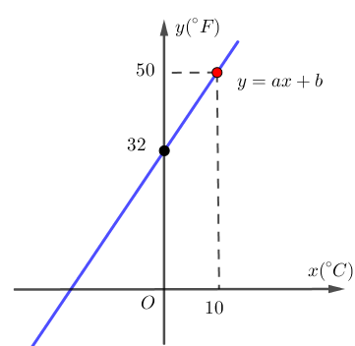**Bài 6.** *(1 điểm)*

Mối quan hệ giữa thang nhiệt độ (độ ) và thang nhiệt độ (độ ) được cho bởi hàm số bậc nhất .

a/ Tìm  và .

b/ Trong không khí, tốc độ âm thanh (tính bằng mét/giây) là một hàm số bậc nhất theo nhiệt độ (tính bằng  được cho bởi công thức: . Hãy tính tốc độ âm thanh tại nơi có nhiệt độ không khí là .

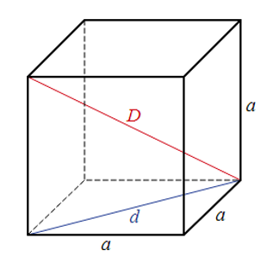**Bài 7.** *(1 điểm)*

Hình bể cá lập phương có thể tích là 64 m3.

a/ Tính độ dài D là độ dài đường chéo của hình lập phương.

b/ Nếu dùng hai vòi nước cùng chảy vào bể thì mất bao nhiêu phút mới đầy bể? *(làm tròn đến phút).* Biết vòi 1 trong 2 giây chảy được 17 lít nước, vòi 2 trong 3 giây chảy được 35 lít nước.

**Bài 8.** *(3 điểm)*

Từ điểm A bên ngoài đường tròn (O; R) dựng hai tiếp tuyến AB, AC (B, C là tiếp điểm) và cát tuyến AEF (tia AF nằm giữa hai tia AB và AO, E nằm giữa A và F). Gọi H là giao điểm của AO và BC.

1. Chứng minh: AO vuông góc BC và AB2 = AE . AF
2. Chứng minh tứ giác OFEH nội tiếp được đường tròn
3. Gọi K là giao điểm của BH và EF. Chứng minh: KE . AF = KF . AE

**--- Hết ---**